Zicht op Effectiviteit handboek voor praktijkgestuurd effectonderzoek in de jeugdzorg (2008)
Auteur: Tom van Yperen

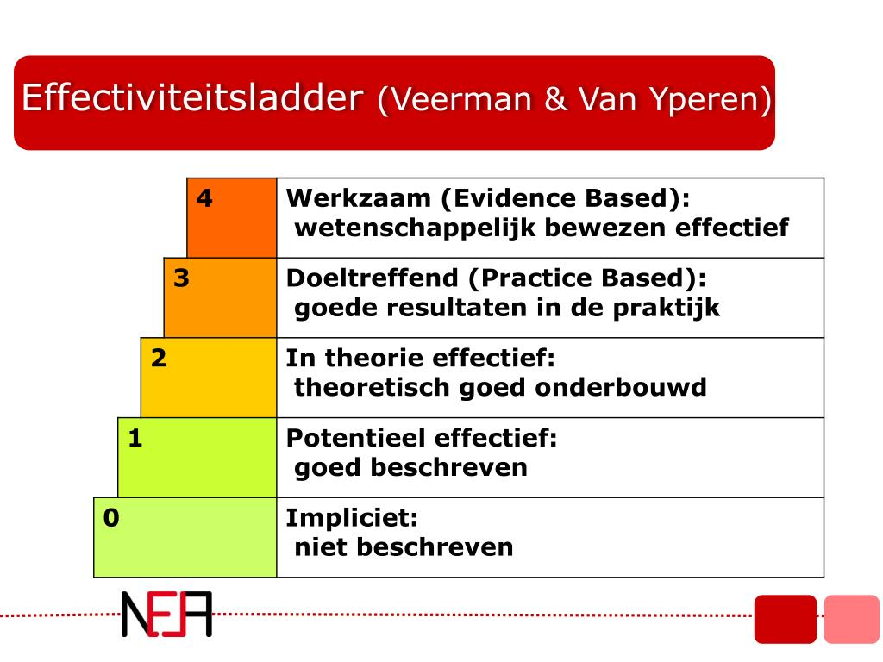

Hoe hoger een activiteit op de effectladder staat, hoe meer bewijs er is dat deze activiteit echt werkt om het beoogde doel te bereiken.
In dit project is alleen de eerste stap op de ladder gezet; dat wil zeggen de activiteit is van trede 0 naar trede 1 gegaan: impliciete kennis (kennis die in de hoofden en handen van mensen zit) is methodisch omschreven. In vervolgonderzoek kan meer bewijs gezocht worden of het doel van de activiteit door deze zoals omschreven staat uit te voeren, echt bereikt wordt.

